**Integração Web Services Senig**

Prezado Cliente,

O objetivo do Web Services da Senig é permitir uma integração entre os sistemas de maneira rápida, eficiente e segura. A seguir vamos demonstrar como realizar esta comunicação com o Web Services.

**Conexão WSDL**

**URL :** <http://servsenigwin.virtuaserver.com.br/wsdl/WebAppAverba.exe/wsdl/IWebAppAverba>

**Serviço:** IWebAppAverbaservice  
**Porta:** IWebAppAverbaPort

**Métodos de Execução**

**function EnviaXML( fFileSend : String; cCNPJ : String) : String; stdcall;**

**function EnviaXMLRet( fFileSend : String; cCNPJ, cNumCTE : String) : String; stdcall;**

**function EnviaManifesto( fFileSend : String; cCNPJ : String) : String; stdcall;**

**function EnviaModelo( fFileSend : String; cCNPJ : String) : String; stdcall;**

**function EnviaXMLCANRet( fFileSend : String; cCNPJ, cNumCTE : String) : String; stdcall;**

*Nota: O CNPJ deve ser enviado sem pontos, vírgulas e/ou barras. O mesmo deve estar vinculado previamente ao CNPJ principal da empresa e para que não haja problemas de falta ou erro nas averbações, é necessário que todos os CNPJ’s envolvidos na operação sejam enviados para o seguinte endereço de e-mail:* [*administrativo@senig.com.br*](mailto:administrativo@senig.com.br)

*A função EnviaXML retorna a chave para pesquisa de relatório (Não se trata do protocolo de Averbação)*

*A função EnviaXMLRet retorna no mesmo momento do envio do XML o protocolo de averbação.*

*A função EnviaModelo necessita do envio antecipado do (s) modelo(s) que será(ão) adotado(s) pela empresa para o email* [*administrativo@senig.com.br*](mailto:administrativo@senig.com.br) *contendo o(s) modelo(s) do(s) arquivo(s) e um documento com a explicação do layout.*

**Retorno das Funções**

<soapenv:Envelope xmlns:soapenv="http://schemas.xmlsoap.org/soap/envelope/">  
<soapenv:Body>  
<return>  
<dtRec>DATA E HORA DO RECEBIMENTO</dtRec>  
<cProtocolo>NÚMERO PROTOCOLO - PODE SER USADO PARA PESQUISA NO PORTAL DO  
CLIENTE DA SENIG</cProtocolo>  
<listaMensagem>  
<cStatus>DESCRIÇÃO RETORNO DO STATUS</cStatus>  
<dStatus>CODIGO STATUS RETORNO</dStatus  
<dDetErr>EM CASO DE ERRO SERÁ RETORNADO A EXCEÇÃO</dDetErr>  
</listaMensagem>  
</return>  
</soapenv:Body>

</soapenv:Envelope

**Códigos de Retorno:**

100 – Recebido com Sucesso  
110 – Erro no processamento – detalhe será enviado no campo <dDetErr>   
154 – Segurado não possui apólice 540 para gerar protocolo

Exemplo Linguagem Pascal (Delphi)

var

HTTPRIOSenig : THTTPRIO;

sTempEnvia,

sTempRetorno : TStringList;

sTempEnvia := TStringList.Create;

sTempEnvia.Clear;

sTempEnvia.LoadFromFile( 'C:\ARQXML\CTE1010101.XML');

sTempRetorno := TStringList.Create;

sTempRetorno.Clear;

HTTPRIOSenig := THTTPRIO.Create(Application);

HTTPRIOSenig.WSDLLocation := 'http:// /homologa/WebServiceAver.exe/wsdl/IappWebAver';

HTTPRIOSenig.Service := 'IappWebAverservice';

HTTPRIOSenig.Port := 'IappWebAverPort';

sTempRetorno.Text :=

(HTTPRIOSenig As IappWebAver).EnviaXML(sTempEnvia.text, '00000000000' );  
 sTempRetorno.SaveToFile('C:\ARQXML\RetornoSenig.XML');

sTempRetorno.Free;

sTempEnviar.Free;

HTTPRIOSenig.Free;

Outro Exemplo:

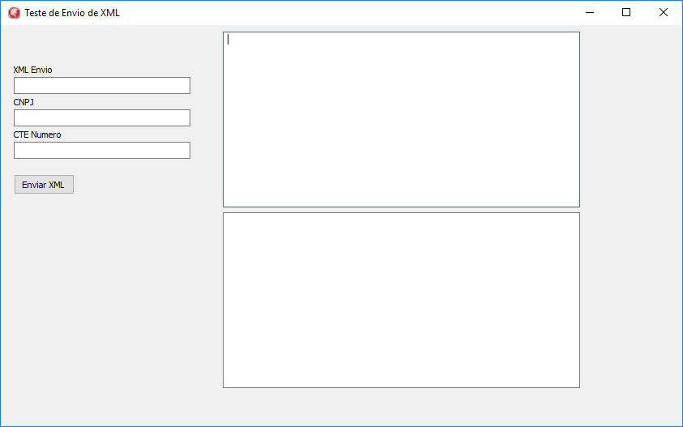

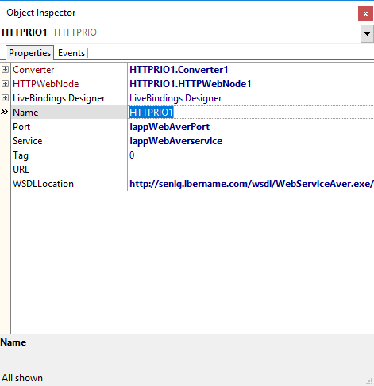

var

sEnvia : String;

begin

memo1.Lines.LoadFromFile(Edit1.Text);

sEnvia := memo1.Lines.Text;

Memo2.Lines.Clear;

Memo2.Lines.Add((HTTPRIO1 as IappWebAver).EnviaXMLRet(sEnvia,Edit2.Text,Edit3.Text));

Em caso de dúvidas, dificuldades ou quaisquer problemas durante a comunicação e\ou respectiva comunicação do Webservices, pedimos a gentileza de entrar em contato com nossa equipe por e-mail ou telefone, que estaremos à sua disposição para os esclarecimentos que se fizerem necessários.

Cordialmente,

Equipe Senig.